今日动态 2024.12.25

**晨间来园篇：**

今天来园23人，1人请假。今天早上来园，孩子们能够自主入园进入班级，孩子们进入班级后能够自主签到、放水杯、绕水杯带。

**区域游戏篇：**

|  |  |  |
| --- | --- | --- |
|  |  |  |
| 科探区：颜色变变变、磁铁找朋友、纸牌桥 | 益智区：好玩的规律 | 走廊科探：陀螺、平衡大挑战 |
|  |  |  |
| 桌面建构区：雪花片、乐高 | 美工区：泥工 | 阅读区：阅读绘本 |
|  |  |  |
| 万能工匠区：大摆锤 | 地面建构区：动物园 |  |

**集体活动篇：数学：图形二次分类**

一个图形往往有很多特征，如：颜色、形状、大小等。图形的二次分类就是将一些图形按一定的特征进行分类，接着再把分出的按另一种特征进行分类。图形的二次分类需要在幼儿在认识图形的特征基础上进行分类，首先让幼儿能根据一种特征给图形分类，然后在分类后的基础上按其他特征进行二次分类，需要对物体特征进行观察、比较再做分类，具有操作性和思维力。

在活动中，**陈语垚、卢文汐、陆俊阳、夏我杺、靳一哲、李若伊、张雨歆、黄铭宇、邢锦、龚奕欣**小朋友通过操作、探索，并根据图形两个层次的特征进行二次分类；**衣佳欢、蔡铭泽、徐菲梵、何安瑾、蔡铭豪、季千予、程梓轩**小朋友还没有完全掌握二次分类的含义，做题不够仔细；**董奂廷、梁礼煊、贾依依、孙明祺、吴颀、肖茗皓**小朋友要加油啦，学本领时要认真倾听！

|  |  |  |
| --- | --- | --- |
|  |  |  |

**生活活动篇：**

1.点心情况

今天的上午点心是牛奶、橙心橙意蛋糕，下午点心是紫菜鲜肉小馄饨，水果是草莓、蓝莓。

2.午餐情况

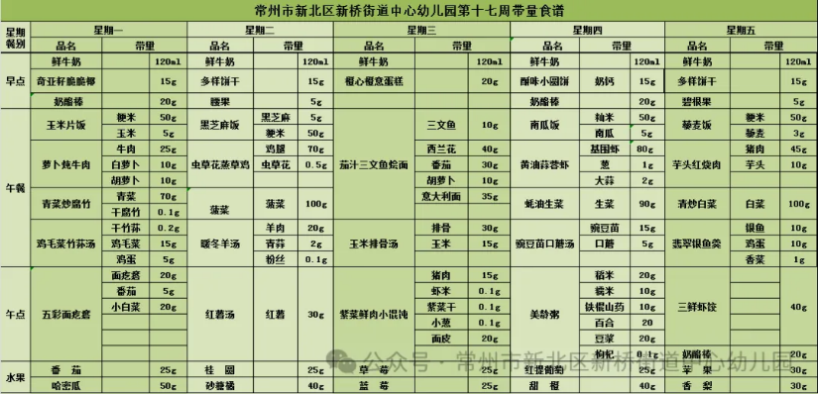午餐是茄汁三文鱼烩面、玉米排骨汤。孩子们现在能够预估自己的饭量，根据自己的情况调整盛饭量，并且能够安静有序地吃完自己的饭菜。

大部分孩子已能够较好地使用筷子，还有两位小朋友**蔡铭泽、吴颀**需要在家中多多练习抓握筷子的正确手法哦！

3.午睡情况

今天大部分小朋友都在12：40前入睡，个别孩子在老师的陪伴下稍晚入睡。

**家长寄语：**

1.天气寒冷，请家长给孩子及时增添衣物哦！

2.动态上的照片，仅作为老师观察时的随拍，并不是所有孩子的照片都会呈现，家长可重点关注孩子的各项能力发展情况。